Martes
25
de Mayo

Quinto de Primaria
Historia

La educación en México durante el siglo XX

Aprendizaje esperado: Reconoce la importancia de la educación en el desarrollo de México.

Énfasis: La educación nacional.

¿Qué vamos a aprender?

Reconocerás la importancia de la educación en el desarrollo de México.

¿Qué hacemos?

En nuestro país la educación es obligatoria, desde que se promulgó la Constitución de 1917 el artículo 3° se ha encargado de garantizar el derecho a la educación. Como recordarás, desde la época de la Reforma y no se diga durante la Revolución Mexicana uno de los objetivos principales del Estado mexicano fue crear un proyecto educativo nacional orientado a disminuir las desigualdades sociales, dándoles a todos y todas, el mismo acceso a la instrucción y a los conocimientos que les ayuden a ser libres, independientes y productivos. Durante el periodo que nos ocupa, 1920-1970 este artículo fue reformado dos veces, desde 1917 hasta 2020 éste ha sido reformado once veces. En la actualidad este artículo 3° dice así:

Toda persona tiene derecho a la educación. El Estado Federación, Estados, Ciudad de México y Municipios impartirá y garantizará la educación inicial, preescolar, primaria, secundaria, media superior y superior. Corresponde al Estado la rectoría de la educación, impartida por éste, además de obligatoria, será universal, inclusiva, pública, gratuita y laica.

Con ese fragmento podemos ver que para el Estado es crucial la educación, y entiendo el porqué, pero a veces me pregunto, ¿De qué forma será importante para los propios alumnos?

Para saber el punto de vista de un alumno, te invito a escuchar su testimonio en donde habla sobre la importancia que tiene la educación.

Observa el siguiente video.

- La importancia de la educación por niños.
https://youtu.be/hicgZZYI4B8

La educación es el proceso formativo que nos permite obtener conocimientos para comprender el mundo que nos rodea y tomar conciencia de todo aquello que nos vincula con el resto de la sociedad. Gracias a la educación construimos creencias, valores, hábitos y formas de ver el mundo que nos permiten desarrollarnos como individuos.

En nuestra clase de hoy, vas a aprender sobre cómo ha cambiado la educación pública a lo largo del siglo XX mexicano, entendiendo la relación que existía entre la educación y el gobierno dependiendo de la época en la que nos encontrábamos.

Es importante que comencemos recordando algo que ya habíamos revisado, a pesar de que la Constitución entró en vigor en el año de 1917 no fue sino hasta 4 años después, en el año de 1921 que se creó una institución del gobierno especializada en diseñar la nueva estrategia educativa que buscó unificar a la población del país.

Con unificar quiero decir que la estrategia educativa pretendía que la población del país fuera homogénea, que se redujeran las diferencias culturales e ideológicas y tuvieran elementos en común que los identificara como iguales.

Porque no es lo mismo un niño de una comunidad rural de Jalisco que una niña de una región urbana de Nuevo León. Entender esa diferencia resultaba primordial para atender la necesidad educativa del país, por ello, ahora la Constitución establece que la educación debe de ser inclusiva, es decir, no poner barreras de ningún tipo para nadie y dar espacio para que se exprese la diversidad.

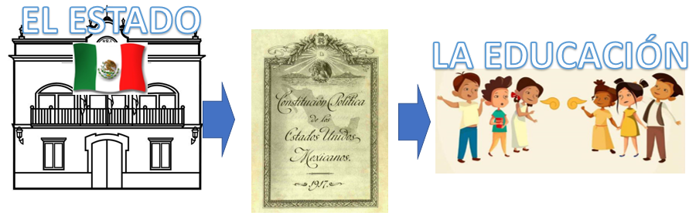

Esta imagen representa la educación en los años 20 donde a través de la Constitución, el Estado pretendía hacer realidad la educación. Sin embargo, esto cambió de alguna manera durante el gobierno de Plutarco Elías Calles, bajo su gobierno, la estrategia educativa para unificar la nación puso un énfasis especial en la modernización del trabajo agrícola, para procurar que México pudiera alcanzar una autonomía económica.

Es decir, a través de una política económica que buscaba la modernización del país se pretendió aumentar la producción de mercancías y productos agropecuarios destinados a la exportación para que contribuyeran a tener finanzas sanas, en vez de pedir préstamos y que aumentara la deuda.

Eso tiene que ver con la educación, porque durante su periodo la educación nacional se orientó a inculcar una nueva cultura del trabajo y productividad, justamente para formar a los trabajadores que, en teoría, ayudarían al país a alcanzar esa autonomía económica. Con este objetivo en mente, durante los años 20 empezó a ampliarse el alcance de la educación en el campo, con el fin de que las regiones rurales pudieran ser parte del progreso del país.

Por ello, ahora en la siguiente imagen veras que el vínculo entre el Estado y la educación cambió, ahora se buscaba preparar para el trabajo, lo que incluía las escuelas rurales.

Ahora bien, este proyecto educativo no terminó con la presidencia de Plutarco Elías Calles, recuerda que después de su gobierno, vino un periodo en el que se le dio continuidad a sus estrategias y al control que él mantenía sobre la política mexicana.

Estoy hablando del periodo conocido como el Maximato, fue por esto que también progresaron sus políticas educativas y se fortaleció su carácter científico y laico, es decir, sin religión, porque, como recordarás, el gobierno de Calles se caracterizó por asumir una actitud combativa contra la influencia de la Iglesia católica en la sociedad y en la cultura.

En una clase vimos como Calles promulgó una ley que ponía límites al poder de la Iglesia lo que ocasionó el descontento del clero mexicano y el estallido de la Guerra Cristera.

Durante el periodo de Calles la educación pretendía formar una nueva cultura del trabajo libre de la influencia de la Iglesia católica.

Después del Maximato viene un periodo presidencial que ya hemos analizado en varias ocasiones, el de Lázaro Cárdenas del Río y con este ocurrieron cambios muy importantes en el sector educativo. Específicamente, una reforma al artículo 3º de la Constitución, la cual se preparó con influencia de Calles, el partido oficial y la aceptación de los partidarios de Cárdenas. La Reforma decía que la educación sería “socialista” y le otorgó al Estado la facultad para controlar todos los niveles del sistema educativo público y vigilar la educación que se impartía en las escuelas privadas.

La palabra “socialista”. En teoría el socialismo es una doctrina política que propone que sean las clases trabajadoras quienes controlen y administren los medios de producción democráticamente, para que de esa forma exista una distribución equitativa de la riqueza y se alcance la igualdad política, social y económica de todas las personas.

El socialismo propone que los medios que producen los bienes y la riqueza sean propiedad de toda la sociedad, para que así todos tengan acceso a las mismas oportunidades, entonces, cuando decimos que Lázaro Cárdenas propuso una educación socialista, nos referimos a que su proyecto educativo tenía el objetivo de acabar con la desigualdad defendiendo a las clases desposeídas, combatiendo el fanatismo religioso e inculcando valores cívicos democráticos, que le darían a los mexicanos una nueva conciencia de sí mismos como ciudadanos y como trabajadores comprometidos con el bienestar de su sociedad.

Cárdenas sí que se tomó en serio la idea de que la educación debía crear las condiciones para la igualdad de toda la sociedad. Suena a que esa fue una época en la que la educación hizo mucho énfasis en el civismo, es decir, en enseñar a los niños y niñas a convivir en Sociedad, aunque hay que decir que, en su momento, el proyecto cardenista de la educación “socialista” generó incomodidad entre algunos sectores, pues se consideraba que este proyecto educativo hacía a un lado a las figuras de autoridad tradicional: La Iglesia católica y la familia. Lo que se temía era que el Estado no estaba capacitado para inculcar los valores “correctos” a la sociedad, y que la educación socialista sólo serviría para consolidar un Estado autoritario y una sociedad inmoral.

Toma en cuenta que, en esa época, para la mayoría de las personas la moralidad tenía que ver con el respeto a las jerarquías sociales y a las normas religiosas tradicionales, y por eso el proyecto educativo cardenista significó un cambio y una ruptura importante. A esto hay que agregar que también buscó que los estudiantes entraran en contacto con la realidad de los obreros y trabajadores, además de que se impulsaron nuevas campañas de alfabetización.

Se llevaron a cabo medidas para promover la educación en esa época, este periodo fue uno de los más prolíficos para la educación. En este momento, se esperaba que las escuelas se convirtieran en “agentes de cambio” para la sociedad.

Para hacer frente a la polarización ocasionada por la educación socialista y otras reformas que se dieron durante el gobierno de Cárdenas, su sucesor el general Manuel Ávila Camacho tuvo que impulsar una política de conciliación para alcanzar la unidad nacional. A través de una reforma al artículo tercero de la Constitución, se quitó el carácter socialista de la educación impartida por el Estado. Se conservó que sería gratuita, que se basaría en los resultados del progreso científico y que sería laica, es decir, que respeta la libertad de creencias. El objetivo de esta reforma fue fomentar “el amor a la patria y la conciencia de la solidaridad internacional, en la independencia y en la justicia”.

Una vez que hablamos sobre este cambio en la orientación de la educación y en la capacidad del Estado para controlarla, es muy importante que mencionemos una medida más que se tomó para eliminar muchas barreras que dificultaban el acceso a la educación a lo largo del país.

Este cambio va enfocado a los materiales que apoyan la educación y que actualmente nos han ayudado bastante, para poder afrontar esta crisis sanitaria “Los libros de texto”.

Te invito a observar el siguiente video, del minuto 01:25 al 2:16 para que comprendas cómo y porqué se tomó esta medida a finales de los años 50

- Libros de Texto Gratuitos.
https://www.youtube.com/watch?v=gtWzcdo0Kzg

Es importante decir, que la tarea de crear los libros de texto y difundirlos por todo el país no fue nada fácil, por la diversidad que existe en nuestro territorio y porque en esta época seguía habiendo muchas áreas de difícil acceso.

Imagínate tener que diseñar un material que cumpla con las necesidades educativas de todo el país, que también sea respetuoso con la diversidad étnica y la cultura de cada región y que además pueda ser atractivo para todos, y todavía más: que sea gratuito justamente ese fue el gran mérito de esta iniciativa: democratizar el acceso a la información, asegurarse de que los conocimientos básicos de la educación oficial, autorizada por el Estado, fueran completamente accesibles para todas las personas, sin importar su nivel socioeconómico. Con esto, el Estado mexicano asumió el compromiso de establecer una base común para la educación.

De esta forma, la relación entre el Estado y la educación a partir de este momento se vio reforzada por los libros de texto gratuitos, tal como lo podemos ver en la siguiente imagen.

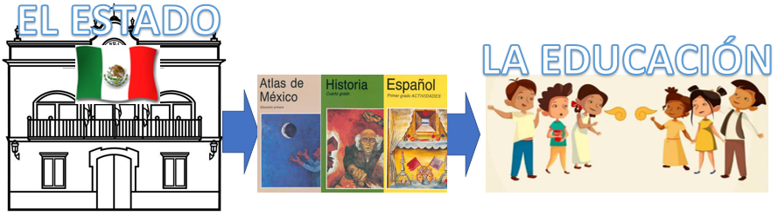

Estas últimas medidas estaban enfocadas principalmente a la educación básica, pero en el desarrollo de este siglo XX también avanza en gran medida la educación superior.

Esto fue sumamente importante, porque significó dar un impulso a la formación de profesionistas, personas con entrenamiento especializado, como médicos, ingenieros, abogados, químicos, arquitectos, sociólogos, todos los trabajos y ocupaciones que constituyen la base y fuerza de un país.

Estoy segura que conoces una universidad importante que esté en tu Estado.

Entre el año de 1930 y 1970 se fundaron un gran número de universidades públicas, en estados como Nuevo León, Jalisco, Puebla, Querétaro, Campeche, Hidalgo y San Luis Potosí, aunque no fueron estos estados los únicos beneficiados.

Recuerda que durante el periodo de Lázaro Cárdenas, se fundó un instituto de educación técnica que se convertiría en una de las principales instituciones de educación superior del país. Esta escuela se encargó de formar una gran diversidad de profesionistas en carreras técnicas con mira a que estos apoyaran el desarrollo tecnológico del país y con esto se fomentara su progreso.

Como lo que sucedió después de la expropiación petrolera, al haberse llevado las empresas extranjeras a la mayoría de los técnicos que controlaban la maquinaria y construían la infraestructura, resultó primordial formar nuevos técnicos que pudieran apoyar los trabajos de extracción de petróleo.

No podemos dejar de mencionar a la Universidad Nacional, pero para esta época a pesar de haber estrenado modernas instalaciones en 1954 ya no era suficiente para atender la necesidad creciente de profesionistas en el país, y, además, se dificultaba el acceso a ella por estar ubicada en la Ciudad de México. Así, para brindar nuevas opciones de educación superior que lograran alcanzar otras regiones del país, durante estas décadas, aumentó el número de universidades y éstas se diversificaron.
De esta forma, el Estado contribuyó con la educación superior para formar profesionistas que apoyaran en la consolidación de México.

En la sesión de hoy aprendiste sobre los cambios que hubo en el sistema educativo mexicano durante el siglo XX también la importancia del artículo 3° Constitucional para sentar las bases de la educación, el impacto de la educación socialista en la década de los treintas, la importancia de los libros de texto y la ampliación y diversificación de la educación superior, además, como en esta etapa quedó consolidado el deseo por fomentar la educación de carácter nacional que fuera gratuita y obligatoria, que garantizara la laicidad y que por encima de las diferencias regionales creara un sentimiento patriótico, algo por lo que se venía luchando desde la época de la Reforma y la Revolución Mexicana.

El Reto de Hoy:

Te invito a que averigües cuáles son las escuelas más antiguas en tu localidad, para que con ello puedas saber si alguna pertenece a la época que analizamos hoy, una época en la que la modernización significó cambiar la mentalidad de la sociedad, difundir una versión unificada de los conocimientos básicos y darle al Estado la capacidad para controlar la educación nacional.

¡Buen trabajo!

Gracias por tu esfuerzo.

Para saber más:
Lecturas
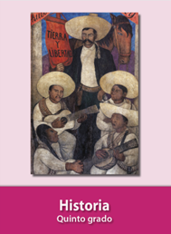
https://libros.conaliteg.gob.mx/20/P5HIA.htm

